**Конспект урока химии.**

**Дата: 19.02.2020 г.**

**Класс: 11**

**Тема: Сплавы металлов.**

**Цель урока** - осветить роль металлов и сплавов в современном производстве, обобщить и систематизировать знания о металлах с помощью решения задач и составления уравнений химических реакций по схеме превращений.

Оборудование и материалы: периодическая система химических элементов Д.И.Менделеева, электрический ряд напряжений металлов, коллекция образцов металлов и сплавов, презентация «Металлы и сплавы».

**Базовые понятия и термины**: металлы, сплавы, чугун и сталь, доменное производство, применение сплавов.

**Тип урока**– урок открытия новых знаний.

**Задачи урока:**

***Образовательные:***

- создать условия, способствующие восприятию материала темы, конкретизации имеющихся знаний о нахождении металлов в природе, положения их в периодической системе и особенностях строения их атомов, а также осознанного понимания биологической роли металлов в жизнедеятельности человека.

- способствовать развитию научного мышления при установлении причинно-следственных связей.

***Развивающие:***

- способствовать на уроке развитию умений: анализировать, сравнивать, логически мыслить, обоснованно высказывать свою точку зрения, а также формированию навыков работы с различными информационными источниками: таблицами, схемами, опорными конспектами.

- развивать познавательный интерес, используя в содержании урока элементов новизны знаний и умений,

- развивать умения использовать химическую терминологию.

***Воспитательные:***

- обеспечить условия для формирования коммуникативных способностей: умений слушать и слышать своих товарищей; волевых качеств – ответственности, толерантности.

- поддерживать интерес к изучению химии через самостоятельную работу,

**Оборудование:** коллекция «Металлы и сплавы», проектор, наглядные пособия, периодическая таблица Д.И. Менделеева.

**Ход урока.**

**1. Организационный момент.**

Приветствие учащихся, настрой на урок.

*Итак, друзья, внимание –*

*Ведь прозвенел звонок.*

*Садитесь по удобнее –*

*Начнем скорей урок!*

**2. Актуализация опорных знаний и мотивация учебной деятельности:**

- Сегодня на уроке мы узнаем много нового и интересного.

Но прежде чем перейти к новой теме, давайте вспомним, *что такое металлы?*

На прошлых уроках мы изучали с вами свойства различных металлов. А также, говорили об их применении.

- Какие металлы вам запомнились? Назовите физические свойства металлов?

Вспомним некоторые понятия.

***Мозговой штурм***

1. Назовите вид кристаллической решетки в металлах.
2. Назовите тип химической связи в металлах.
3. Что происходит с электронами в атомах металлов?
4. Кто открыл ряд активности металлов?
5. Назовите металлы после водорода.
6. Назовите металлы до водорода.
7. Назовите № периода, где нет металлических элементов.
8. Назовите № периода, где расположены только металлические элементы.
9. Самый активный металлический элемент.
10. Самый распространенный элемент литосферы.
11. Элемент костей и зубов человека.
12. С какими веществами взаимодействуют металлы?

*Учитель предлагает записать в тетрадь ответ на вопрос, что вызвал сложность.*

* ***Игра «Верно-неверно»***

1. «Самый-самый… твердый (хром)» (да)

2. «Самый-самый… тугоплавкий барий» (нет, вольфрам)

3. «Самый-самый… жидкий (ртуть)» (да)

4. «Самый-самый… легкий (литий)» (да)

5. «Самый-самый… мягкий кальций» (нет, натрий, калий, индий)

6. «Самый-самый… тяжелый (осмий)» (да)

**3. Изучение нового материала. Сплавы металлов.**

Теперь, когда мы познакомились со свойствами важнейших металлов главных и побочных подгрупп, можно вспомнить о сплавах.

*Чем различаются простые металлы и сплавы?*

***Простые металлы****состоят из одного основного элемента и незначительного количества примесей других элементов. Например, технически чистая медь содержит от 0,1 до 1% примесей свинца, висмута, сурьмы, железа и других элементов.*

***Сплавы****– это сложные металлы, представляющие сочетание какого-либо простого металла (основы сплава) с другими металлами или неметаллами. Например, латунь – сплав меди с цинком. Здесь основу сплава составляет медь.*

*Сравните физические свойства металлов и сплавов.*

*Высокая электропроводность, теплопроводность, ковкость, пластичность, металлический блеск, непрозрачность.*

Таким образом, понятие сплавы можно сформулировать следующим образом *(записываем в тетради)*:

***Сплавы – это системы, состоящие из двух или нескольких металлов, а также из металлов и неметаллов, обладающие свойствами, присущими металлическому состоянию.***

Далее выступают ученики класса с докладами, подготовленными заранее:

- Классификация металлов;

- Чугун;

- Сталь;

- Легированные стали;

- Бронза;

- Никелин;

- Ферриты;

- Мельхиор;

- Латунь;

- Амальгама;

- Титановые сплавы;

- Твердые сплавы;

- Цинковые сплавы;

- Алюминиевые сплавы.

Каждое выступление учитель сопровождает комментариями, наглядными пособиями. Указывает, какие записи в тетради необходимо сделать.

***ФИЗМИНУТКА.***

***Классификация сплавов.***

У сплавов есть как общие свойства, так и различные, поэтому их можно классифицировать по следующим признакам:

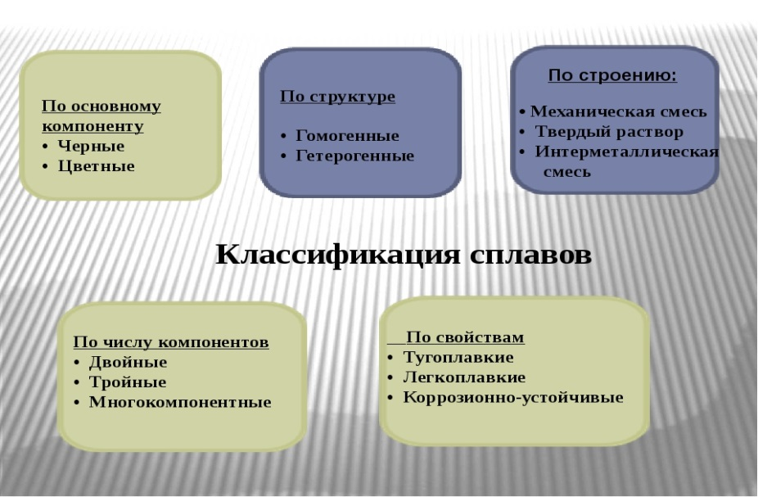

**По технологическим признакам** – литейные (для изготовления деталей путем литья) и деформируемые (подвергаемые ковке, штамповке, прокату, прессованию и другим видам обработки)

**По характеру металла, являющегося основой сплава**,- черные (сталь, чугун), цветные (сплавы алюминия, меди и т.д.).

В металлургии железо и его сплавы выделяют в одну группу под названием **черные металлы;** остальные металлы и их сплавы имеют техническое название **цветные металлы.**  
Подавляющее большинство железных (или черных) сплавов содержит углерод. Их разделяют на **чугуны** и стали.

**По структуре** – гомогенные (однофазные) и гетерогенные (смеси), состоящие из нескольких фаз

**По характерным свойствам**– тугоплавкие, легкоплавкие, жаропрочные, высокопрочные, твердые, коррозионно-устойчивые

**По числу компонентов** - двойные, тройные и т.д.

При этом возможно образование следующих ***типов сплавов.***

1. Расплавленные металлы неограниченно растворяются друг в друге, т. е. смешиваются в любых отношениях. Таким образом получаются **твердые растворы.**Компонентами таких систем могут быть металлы, у которых решетки одного типа, а атомы имеют близкие размеры, например: Ag — Си, Ag — Аи, Си — Ni. Такие сплавы содержат в узлах кристаллической ре­шетки атомы обоих металлов, а потому однородны. По сравне­нию с компонентами, из которых они состоят, такие сплавы характеризуются более высокой прочностью, твердостью и хи­мической стойкостью; они пластичны и хорошо проводят электрический ток.

2. Расплавленные металлы смешиваются между собой в лю­бых отношениях, но при охлаждении образуется не твердый раствор, а сплав, состоящий из мельчайших отдельных крис­талликов каждого из металлов, например РЬ — Sn, Pb — Ag, Bi — Cd.

3. Расплавленные металлы вступают в химическое взаимо­действие и образуют между собой химические соединения — **интерметаллиды:** Zn и Си, Са и Sb, Pb и Na.

Кроме сплавления, некоторые сверхтвердые сплавы получа­ются методом порошковой металлургии, когда смесь порош­ков металлов прессуется под большим давлением с последую­щим спеканием ее при высокой температуре.  
Этот вид металлургии используется и для получения сверх­твердых изделий. Другие изделия из сплавов получают в ос­новном методами литья или литьем с последующими ковкой, штамповкой, прокатом или резанием.

*Каждый тип классификации обсуждается с учащимися. Учащиеся приводят примеры сплавов с рассматриваемыми признаками. Схема во время обсуждения оформляется в тетради.*

**Черные металлы.**

К черным металлам относятся железо и его сплавы (сталь и чугун).

Они и получили наибольшее распространение в технике. Это обусловлено большими запасами железных руд в земной коре, сравнительной простотой технологии выплавки черных металлов, их высокой прочностью.

Основными металлическими материалами современной техники являются сплавы железа с углеродом. Сплавы делятся на стали и чугуны в зависимости от содержания углерода.

*В чем отличие химического состава стали от чугуна?*

*В стали углерода содержится менее 2%, в чугуне – более 2%.*

***Чугун*** – ***железоуглеродистый сплав с содержанием углерода свыше 2%.*** Чугун более хрупок, чем сталь, он хуже сваривается, но обладает лучшими литейными свойствами.

***Сталь*** – ***железоуглеродистый сплав, в котором углерода содержится до 2%.*** Стали присущи свойства, делающие её незаменимым материалом. Она обладает высокой прочностью и твердостью, хорошо сопротивляется ударным нагрузкам. Сталь можно ковать, прокатывать, легко обрабатывать на металлорежущих станках. Стальные изделия хорошо свариваются.

Углеродистые стали не всегда удовлетворяют требованиям, предъявляемым к материалам современной техники. Применение углеродистых сталей для изготовления деталей, подвергающихся действию значительных нагрузок и работающих при больших скоростях, вызвало бы значительное увеличение размеров деталей. Кроме того, углеродистые стали обладают низкой коррозионной устойчивостью и стойкостью при повышенных температурах и т.д.

Значительно улучшает физико-механические и химические свойства сталей введение в их состав ***легирующих компонентов*** – элементов, придающих стали специальные свойства.

***Легированные стали – стали, у которых наряду с обычными компонентами имеются также легирующие элементы.***

В качестве легирующих компонентов применяются: хром, никель, вольфрам, ванадий, молибден, кобальт, титан, ниобий, алюминий, медь и т.д., а также кремний и марганец при повышенном содержании. Рассмотрим некоторые примеры

* *Хром*- самый дешевый легирующий элемент. Он увеличивает твердость, прочность, коррозионную стойкость, несколько уменьшает пластичность. При большом содержании хрома в стали она становится нержавеющей.
* *Никель* придает стали высокую прочность и пластичность, повышает ударную вязкость, увеличивает прокаливаемость, устойчивость против коррозии. При большом содержании никеля сталь становится немагнитной.
* *Марганец* придает стали твердость, механическую прочность, устойчивость против ударов и трений.
* *Титан*повышает прочность и плотность стали, увеличивает жаростойкость и механическую прочность при высоких температурах, устойчивость против коррозии.
* *Вольфрам*– дорогой и дефицитный металл. С углеродом стали он образует очень твердые соединения – карбиды, резко увеличивающие её твердость, жаропрочность, износоустойчивость.
* *Молибден* повышает упругость, прочность, красностойкость, коррозионную стойкость и окалиностойкость стали.
* *Ванадий*– тоже дорогой металл. Он увеличивает плотность стали, повышает прочность, твердость, упругость и устойчивость к металлам.
* *Кремний* – повышает устойчивость к воздействию кислот.

**Бронза -**сплав на основе меди с добавкой (до 20%) олова. Бронза хорошо отливается, поэтому используется в машиностроении, где из нее изготавливают подшипники, поршневые кольца, клапаны, арматуру и т. д. Используется также для художественного литья. Виды бронз: алюминиевые (дюралюминий), свинцовые, кремниевые, бериллиевые, кадмиевые.

**Сплав мельхиор** содержит от 18 до 33% никеля (остальное медь). Температура плавления мельхиора составляет 1170 °С. Он имеет красивый внешний вид. Из мельхиора изготавливают посуду и украшения, чеканят монеты («серебро»). Похожий на мельхиор сплав - нейзильбер - содержит, кроме 15% никеля, до 20% цинка. Этот сплав используют для изготовления художественных изделий, медицинского инструмента (скальпель).

**4. Закрепление.**

**На столе у каждого ученика находится карточка с задачами по теме «Сплавы металлов».**

|  |
| --- |
| **Задачи по химии 11 класс на тему «Сплавы металлов».**  **1.**При действии на смесь меди и железа массой 20 г избытком соляной кислоты выделилось 5,6 л газа (н.у.). Определить массовые доли металлов в смеси.  **2**. Смесь меди и цинка массой 10 г обработали концентрированным раствором щелочи. При этом выделилось 2,24 л газа (н.y.). Вычислите массовую долю цинка в исходной смеси. |

**Учитель предлагает решить эти задачи у доски в качестве закрепления нового материала.**

**5. Рефлексия.**

**-** Где пригодятся полученные знания на уроке?

- Что было интересным, Что трудным?

- Чему научились?

***- А теперь ответьте на основной вопрос нашего урока: «Почему же люди стали использовать сплавы?***

Учащиеся высказывают различные предположения, но в конечном итоге должны сделать следующие выводы:

1. Сплавы обладают различными свойствами, поэтому есть возможность создать сплав с нужными свойствами.

2. Не смотря на то, что в состав сплавов входят металлы, обладающие определенным набором свойств (металлический блеск, высокая электро- и теплопроводность, ковкость, пластичность), но свойства сплава сильно отличаются от свойств компонентов, входящих в него, что особенно ценно.

**6. Домашнее задание**: пр. 33, упр. 1, 2,6 – стр. 154. Пр. 34, 35 читать.

**7. Итог урока**

***Оценивание***работы учащихся на уроке.

***Хронометраж урока***

I. Организационный момент - 1 минута

II. Актуализация знаний и мотивация учебной деятельности - 13 минут

III. Изучение нового материала - 20 минуты

IV. Обобщение и систематизация знаний - 8 минут

V. Домашнее задание - 1 минута

VI. Итог урока - 2 минуты